TRƯỜNG ĐẠI HỌC GIA ĐỊNH
KHOA CÔNG NGHỆ THÔNG TIN
*****

TIỂU LUẬN MÔN HỌC
LẬP TRÌNH HƯỚNG ĐỐI TƯỢNG

CHƯƠNG TRÌNH QUẢN LÍ DANH SÁCH HÀNG HÓA

GVHD: Ths.LÊ HUỲNH PHƯỚC
SVTH: ĐINH NGỌC ĐĂNG KHOA 2005110005
K14DCMT01

Tháng … – Năm 2022
MỤC LỤC
1 Hiện trạng và Yêu cầu 3
1.1 Hiện trạng: 3
1.2 Yêu cầu: 4
2 Thiết kế 4
2.1 Sơ đồ class 4
2.1.1 Menu 5
2.1.2 Thiết kế màn hình 6
2.1.2.1 Sơ đồ màn hình 6
3 Cài đặt thử nghiệm 7
4 Tổng kết 7
4.1 Kết quả đạt được 7
4.2 Đánh giá ưu, khuyết điểm 7
4.2.1 Ưu điểm: 7
4.2.2 Khuyết điểm 7
4.3 Hướng phát triển tương lai 7

Hiện trạng và Yêu cầu

Hiện trạng:
- Giới thiệu về thế giới thực liên quan
- Mô tả quy trình các công việc liên quan đến đề tài
- Mô tả các mẩu biểu có liên quan
- Mô tả các quy định ràng buộc có liên quan
- Mô tả các quy định công thức tính có liên quan

Hàng hóa quản lý trong kho của một siêu thị gồm có hàng thực phẩm, hàng sành sứ và hàng điện máy.

Mỗi loại hàng đều có mã hàng (không được sửa, không được để trống), tên hàng (không được rỗng), số lượng tồn (>=0), đơn giá (>0).
Hàng thực phẩm thì cần quan tâm đến thông tin ngày sản xuất, ngày hết hạn (ngày hết hạn phải sau hoặc là ngày sản xuất) và nhà cung cấp.
Hàng điện máy cần biết thời gian bảo hành bao nhiêu tháng (>=0), công suất bao nhiêu KW (>0).
Hàng sành sứ thì cần biết thông tin về nhà sản xuất và ngày nhập kho.
Ngoài ra, người quản lý cần quan tâm đến số lượng tồn kho và các yếu tố khác của từng loại hàng hóa để đánh giá mức độ bán buôn, tiền VAT từng loại hàng hóa.
Biết rằng VAT của hàng điện máy và sành sứ là 10%, VAT của hàng thực phẩm là 5%.

Yêu cầu:
Danh sách các công việc sẽ được hỗ trợ thực hiện trên máy tính (dựa theo tóm tắt yêu cầu đã cho).

Hãy viết lớp quản lý danh sách hàng hóa. Dùng Array/List để lưu trữ danh sách hàng hóa.
Tạo constructor khởi tạo danh sách.
Viết phương thức thêm một hàng hóa vào danh sách (thêm thành công nếu
không bị trùng mã hàng, cho phép lựa chọn nhập thông tin)
Viết các phương thức xóa, sửa hàng hóa
Viết phương thức in toàn bộ danh sách các hàng hóa.
Viết phương thức tìm kiếm hàng hóa theo: mã hàng hóa…

Tạo lớp main, với menu lựa chọn để thực hiện các chức năng theo yêu
cầu.

Một số chức năng nâng cao:
- Lưu hàng hóa trong cơ sở dữ liệu dạng file
- Thống kê, báo cáo, sắp xếp, …

Thiết kế

Sơ đồ class
- Dùng UML thiết kế các class cần thiết cho chương trình (trước khi cài đặt)
- (chụp hình sơ đồ lớp vào đây)

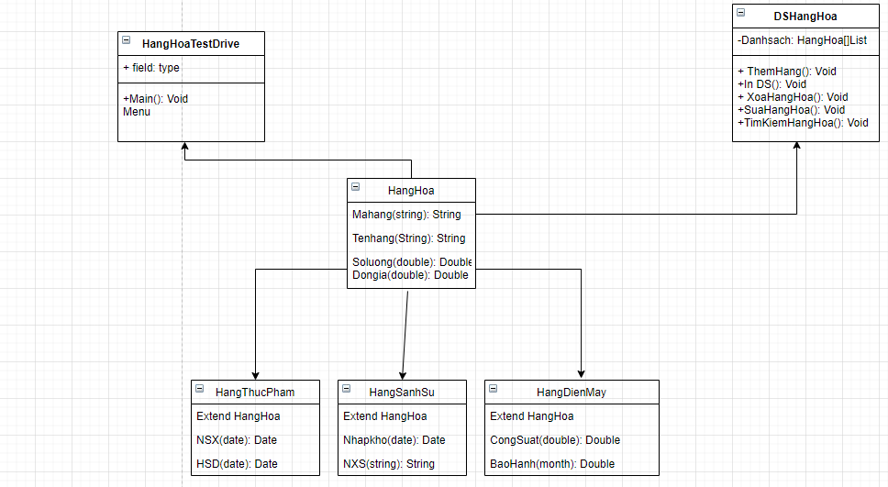

Menu

- Sơ đồ menu chính
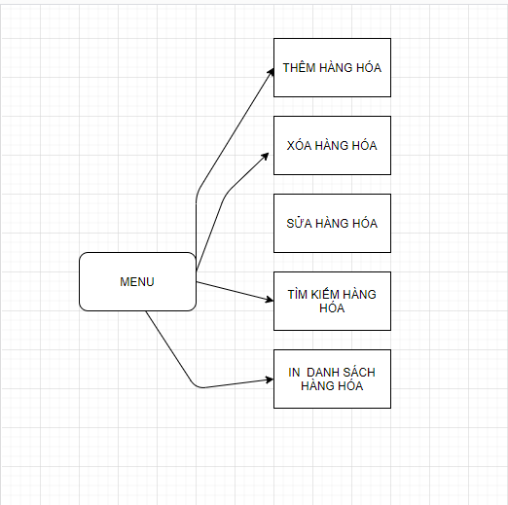

Thiết kế màn hình

Sơ đồ màn hình
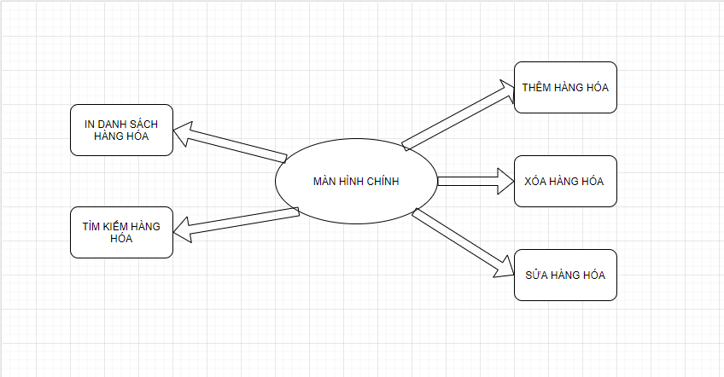

Cài đặt thử nghiệm
- Đối với từng chức năng cài đặt
- Sinh viên chụp các màn hình sử dụng với dữ liệu thật để đưa vào báo cáo
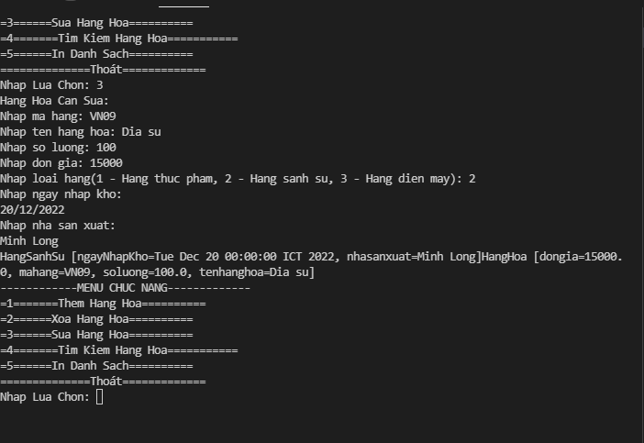
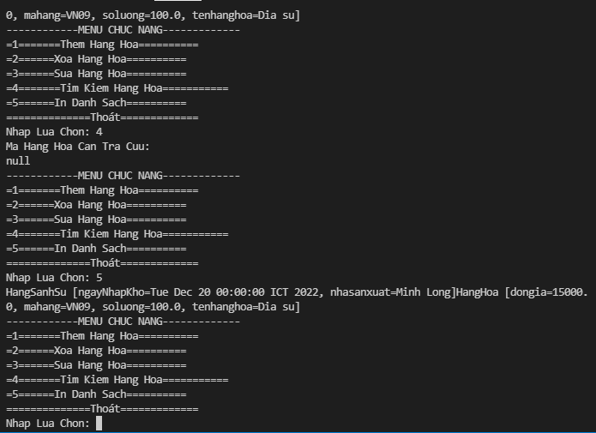

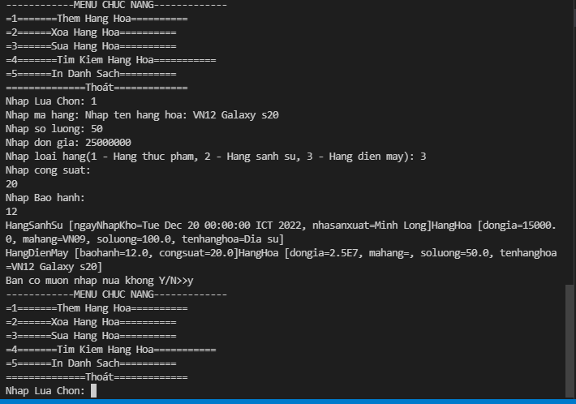

Tổng kết

Kết quả đạt được
Đã có thể hiểu được cách lập trình hướng đối tượng, đã biết được các kiến thức cơ bản của môn. Có thể lập trình ra các code thực hiện lệnh dù chạy vẫn có vấn đề không thể chạy được

Đánh giá ưu, khuyết điểm

Ưu điểm:
Có thể tạo ra được các đối tượng và dạng menu
Biết cách lập trình hướng đối tượng và các thuộc tính đối tượng
Tạo lập code cho bài tiểu luận cuối môn

Khuyết điểm
Vẫn còn có lỗi và chưa chạy được hoàn toàn các lệnh trong lập trình ban đầu

Hướng phát triển tương lai

Chỉnh sửa và hoàn chỉnh thêm về phần lập trình

